

Pressmeddelande 2018-12-07

STONE TEMPLE PILOTS TILL GRÖNA LUND I SOMMAR

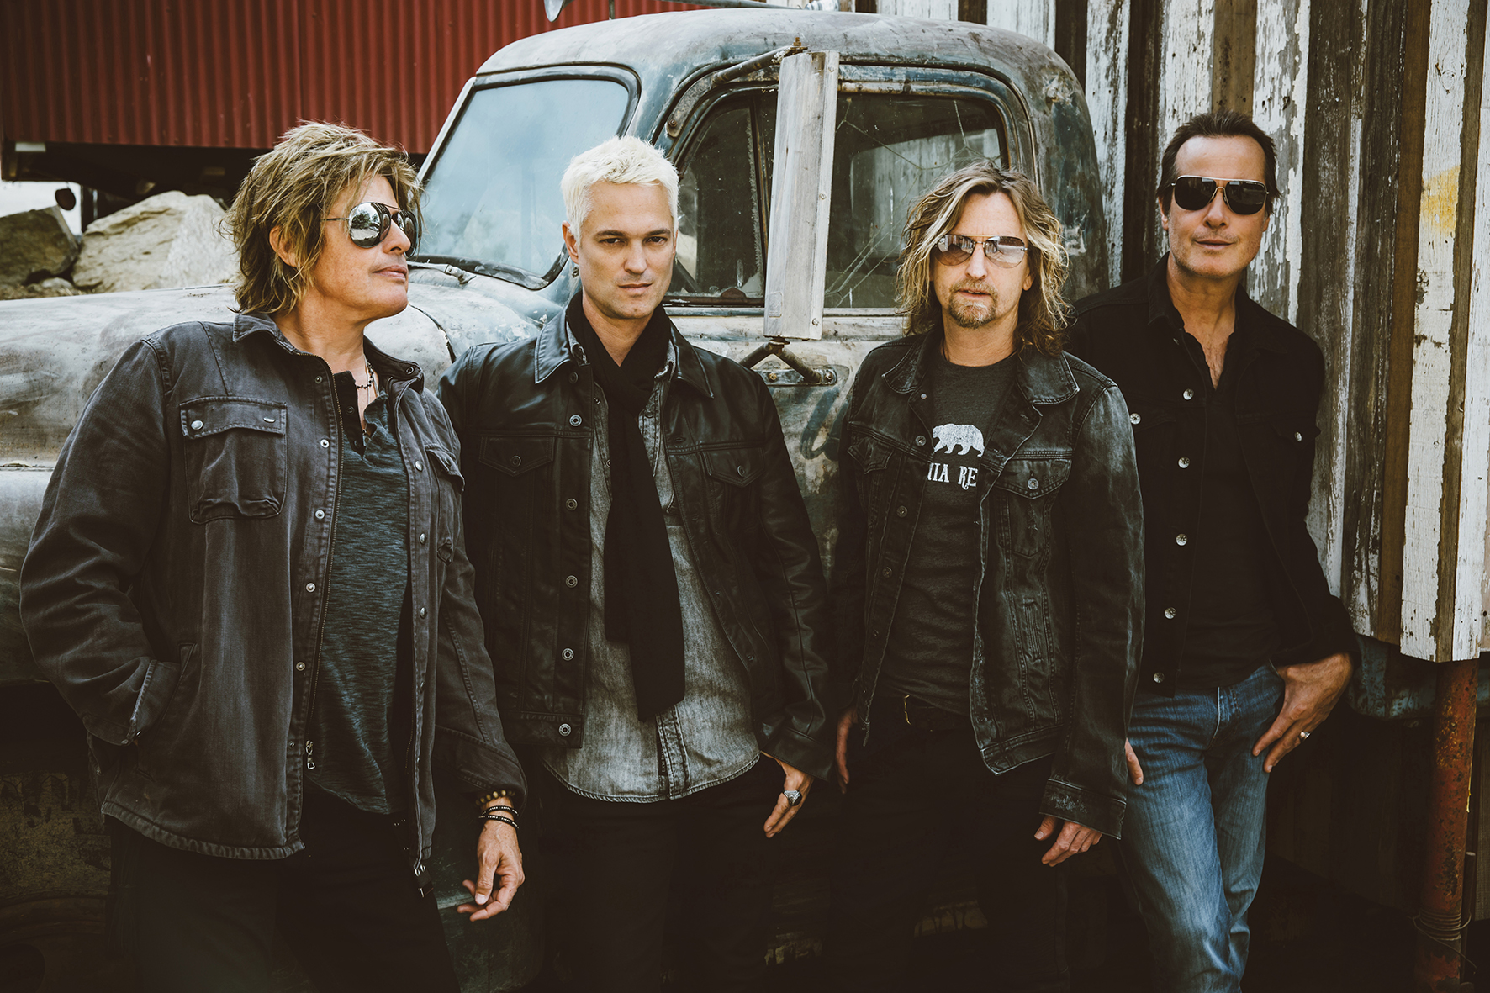**Med rötterna i grungens 90-tal har Stone Temple Pilots bjudit sin trogna publik på världsklassig rock i över tre decennier. Efter frontmannen Scott Weilands tragiska bortgång 2015 lyckades bandet ändå hitta ny energi genom rekryteringen av sångaren Jeff Gutt och i mars släppte de ett helt nytt album. Den 19 juni välkomnar vi Jeff, Dean, Robert och Eric i Stone Temple Pilots till Gröna Lunds Stora Scen.**

Denna kvartett från San Diego slog igenom stort redan med sitt debutalbum ”Core”, där låten ”Plush” vann dem en Grammy Award 1994 för ”Best Hard Rock Performance”. 2013 lämnade frontmannen Scott Weiland bandet och under en kort period klev Linkin Park’s Chester Bennington in som sångare. 2015 lämnade Chester Bennington bandet för att fokusera helhjärtat på Linkin Park och mot slutet av året gick Scott Weiland tragiskt bort. Efter en period av sorg enades bandet om att hedra Scotts minne genom att låta Stone Temple Pilots leva vidare. Efter ett och ett halvt års auditions hittade de tillslut sin nya sångare i Jeff Gutt och i mars 2018 släpptes ett helt nytt album. Den 19 juni kl. 20.00 är vi stolta över att välkomna Stone Temple Pilots ut på Stora Scen.

För mer informationkontakta Annika Troselius, Informationschef på telefon 0708-580050 eller e-mail [annika.troselius@gronalund.com](mailto:annika.troselius@gronalund.com). För pressbilder besök Gröna Lunds bildbank [www.bilder.gronalund.com](http://www.bilder.gronalund.com)

**KONSERTSOMMAREN 2019**Följande konserter är hittills bokade:

Backyard Babies – 24 maj kl. 20.00 på Stora Scen  
Lenny Kravitz – 30 maj kl. 20.00 på Stora Scen  
The Smashing Pumpkins – 31 maj kl. 20.00 på Stora Scen  
Stone Temple Pilots – 19 juni kl. 20.00 på Stora Scen  
Weezer – 16 juli kl. 20.00 på Stora Scen